ŠKOLNÍ DRUŽINA
Základní škola Česká Třebová, Nádražní ulice
Nádražní 200, Česká Třebová 560 02
ZŠ NÁDRAŽNÍ
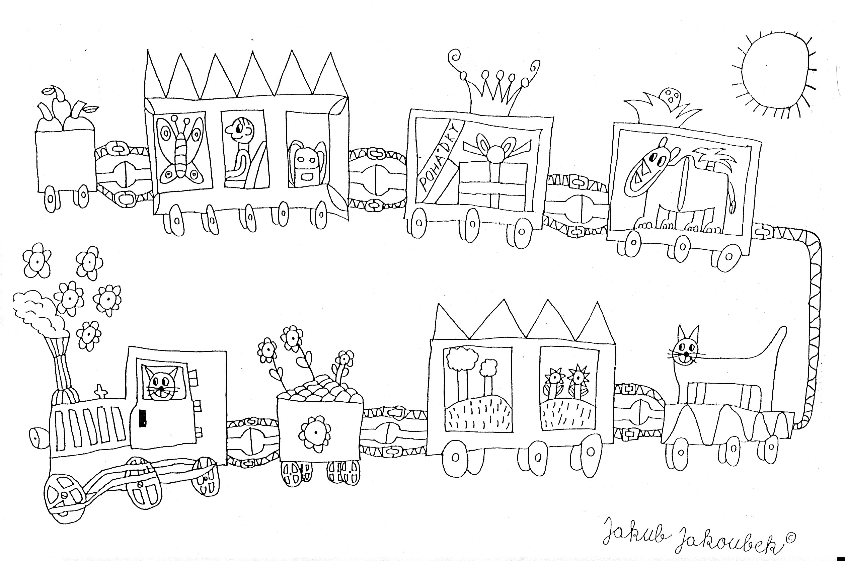
ČESKÁ TŘEBOVÁ

Žádost o odhlášení ze školní družiny

Žádám Vás tímto o odhlášení svého syna/dcery:

…………………………………………………………………………………….………………………..……

třída: …………… adresa bydliště: …………….…………………………………………………………….

ze školní družiny ke dni: …………………..………

V ……………………………………………………..…… dne ..……………………………

Byla vrácena úplata za ŠD……………….

Podpis zákonného zástupce: ………………………………………

